

**“Corporación Educacional Gloria Méndez Briones”**

**“Educando con amor para formar grandes personas”**

**ASIGNATURA: Educación Física NIVEL: Sexto Básico**

**ACTIVIDAD N°: 10 PROFESOR: Mario Acosta**

**Objetivo de la actividad:** Ejecutar actividades físicas dentro del hogar de intensidad moderada a vigorosa, con o sin implementos desarrollando la condición física.

**Instrucciones:**

1. Para esta actividad debemos ingresar y observar el video de un circuito de ejercicios sencillos con el fin de mejorar nuestra fuerza, resistencia y flexibilidad.
2. Para esta clase no necesitaremos materiales de nuestro hogar, solo un espacio adecuado para realizar los ejercicios.
3. Observar video completo en Youtube llamado: EDUCACION FISICA EN CASA 1 o ingresar en el siguiente link.

<https://www.youtube.com/watch?v=GiLnkt98w4U>

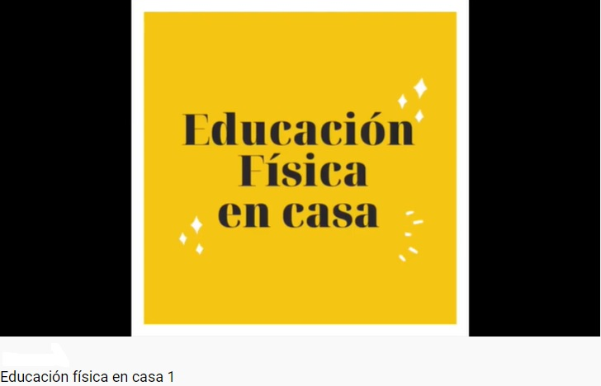

1. Realizaremos 6 ejercicios en 2 series de un tiempo de 40 segundos cada uno.
2. Los ejercicios serán:

* Pies rápidos o también llamado skipping en el lugar
* Tijeras frontales
* Saltos (tocar piso con ambas manos y dar un pequeño salto)
* Plancha, tocándose los hombros
* Molino (tocar los tobillos con la mano contraria)
* Burpee sentado

1. Debe existir un descanso de 20 segundos entre cada ejercicio.
2. Termina la actividad debes realizar ejercicios de estiramiento muscular; como los vistos en las actividades anteriores y mostrados en la siguiente imagen

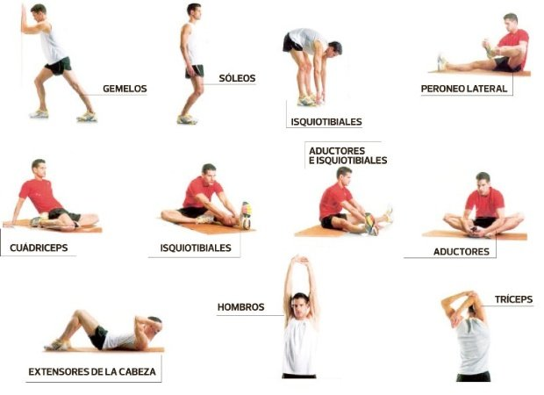

1. Lo ideal, es que la familia también pueda acompañar a los estudiantes.

***Estas actividades la pueden realizar más de una vez por semana; lo ideal sería tres días y con música entretenida de fondo.***

***Recuerden siempre tener una botella de agua para su hidratación***

|  |
| --- |
| **IMPORTANTE:** Ante cualquier consulta o evidencia (fotos o videos) de la realización de las actividades enviar mensaje al correo del profesor [mario.acosta@cegmb.cl](mailto:mario.acosta@cegmb.cl) |